- Ilmansuunnat

Nimeä ilmansuunnat. Kirjoita pienellä alkukirjaimella.
Muistathan väli-ilmansuunnat: kaakko, koillinen, lounas ja luode
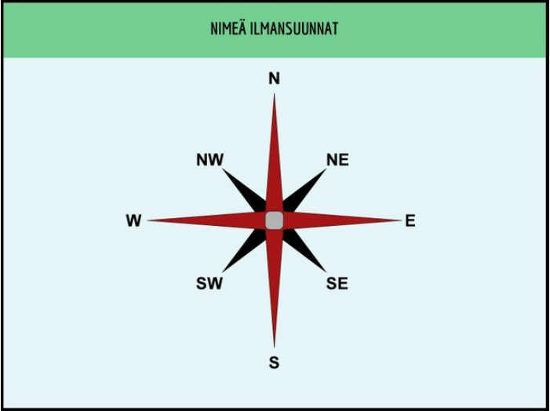

- Täytä puuttuvat sanat

a) Kartan vaakatasossa kulkevat viivat ovat nimeltään _____ ja pisin niistä on _____ eli ekvaattori. Se myös jakaa maapallon eteläiseen ja pohjoiseen pallonpuoliskoon.

b) Kun siirrytään ekvaattorilta pohjoiseen tai etelään, leveyspiirin asteluku _____ . Se ei voi kuitenkaan olla suurempi kuin 90 astetta.

c) Navalta navalle kulkevat viivat ovat nimeltään _____ ja ne jakavat maapallon itäiseen ja läntiseen pallonpuoliskoon.

d) O-pituuspiiri kulkee Lontoon kautta ja halki sen kaupunginosan, jonka nimi on _____.

e) Pituuspiirien asteluku ei voi olla suurempi kuin _____ astetta.

f) Siellä missä nämä suurimmat itäinen ja läntinen pituuspiiri kohtaavat, on raja nimeltään _____.

- Etsi maailmankartalta paikat seuraavien vihjeiden mukaan
a) Päiväntasaajalle laskeva eteläamerikkalainen joki
b) Eurooppalainen saarivaltio, jonka pohjoisosaa hipoo pohjoinen napapiiri
c) Vuori Alaskassa, joka sijaitsee pituuspiirillä 150°E
d) Manner, jonka pohjoisosaa hipoo eteläinen napapiiri
e) Merenlahti Amerikassa, jonka läpi kulkee Kravun kääntöpiiri
f) Niemimaa Amerikassa, jonka läpi kulkee 90°W
g) Merenosa Amerikassa, jossa leikkaavat 60°N ja 90°W

- Asteverkko ja koordinaatit I

- Sijoita karttaan seuraavat kaupungit
Philadelphia 40°N 70°W
Nuorgam 70°N 28° E
Adelaide 35° S 138°E
Belo Horizonte 20°S 44°W

b) Sijoita karttaa kotisi. Mitkä ovat sen koordinaatit?

- Piirrä karttaan päivämääränraja.

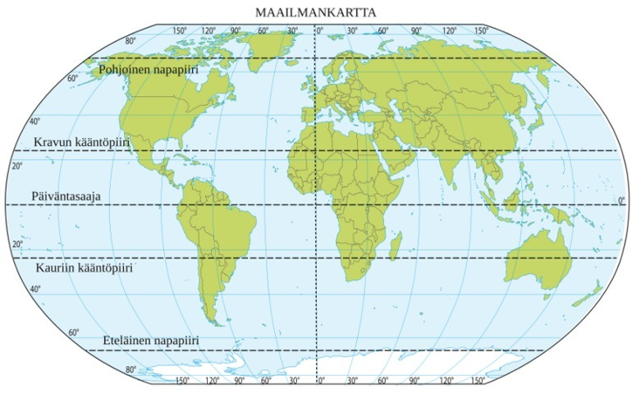

- Asteverkko ja koordinaatit II

Käytä kartastoa apuna seuraavissa tehtävissä.

a) Merkitse ja nimeä seuraavat paikat karttaan.
64°N 21°W, 33°S 18°E , 18°N 71°E, 12°S 76°W

b) Määritä seuraavien paikkojen koordinaatit
Denver, Tokio, Kairo, Santiago

- Mittakaavat

Muuta seuraavat mitat oikein (käytä vastauksissa välilyöntejä kuten mittakaavoissakin on). Esimerkiksi "50 000" ei "50000".

- Peruskartan mittakaava on 1:25 000 eli 1 cm on
senttimetriä luonnossa ______ cm
metriä luonnossa ______ m
kilometriä luonnossa ______ km

- Euroopan kartan mittakaava on 1:17 500 000 eli 1 cm on
senttimetriä luonnossa ______ cm
metriä luonnossa ______ m
kilometriä luonnossa ______ km

- Maailmankartan mittakaava on 1:130 000 000 eli 1 cm on
senttimetriä luonnossa ______ cm
metriä luonnossa ______ m
kilometriä luonnossa ______ km

- Harjoittele etäisyyksien laskemista mittakaavan avulla

Maailman kuuluisimmassa jääkiekkosarjassa pelimatkat ovat melkoisia. Etsi kartastosta Pohjois-Amerikan kartta ja mittaa seuraavien pelimatkojen etäisyydet.

a) Dallasista Montrealiin
Ohje: Kartan mittakaava on esimerkiksi 1: 20 milj. eli 1: 20 000 000. Etäisyys kaupunkien välillä on 12 cm. Yksi senttimetri kartalla on 20 000 000 cm luonnossa eli 20 000 0 m eli 200 km. Täten 12 cm on 12*200 km = 2400 km.

Paikkakuntien sijainnit löydät esimerkiksi Google Mapsin avulla. Etäisyydet voit tarkastaa etsimällä hyvän internet-sivuston hakemalla "distance Dallas Montreal".

b) Bostonista Vancouveriin
c) San Josesta Los Angelesiin
d) Calgarysta New Yorkin kautta Tampaan
e) Phoenixistä Chicagon kautta Montrealiin

